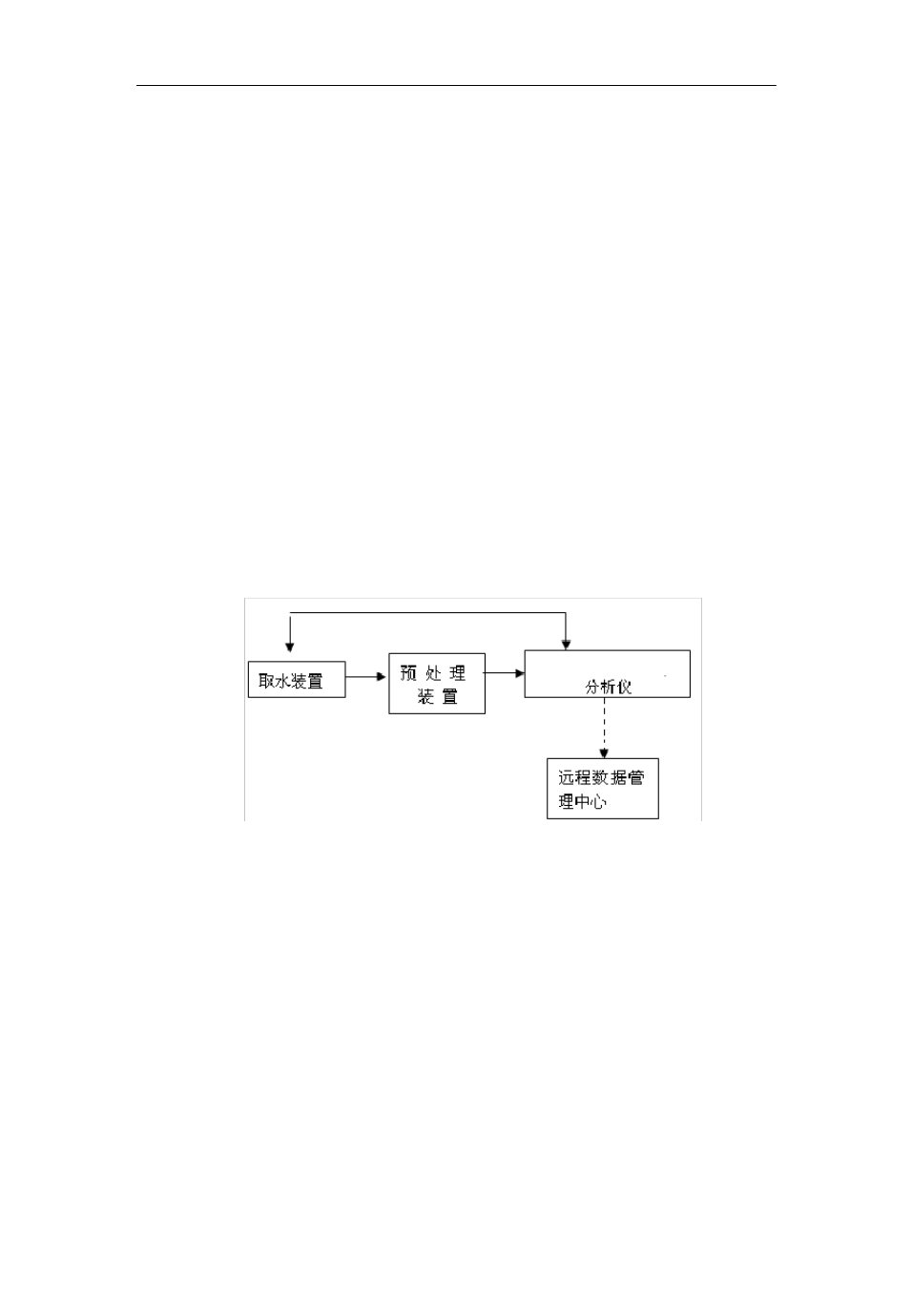

Word 格式

水质在线监测系统

，通过建立无人值守实时监控的水质自动监测站

， 可

以及时获得连续在线的水质监测数据

( 常规五参数 、COD、 氨氮 、重金属 、 生

物毒性等 )，利用现代信息技术进行数据采集并将有关水质数据传送至环保信息

中心 ， 实现环保信息中心对自动监测站的远程监控

， 有利于全面 、 科学 、 真实

地反映各监测点的水质情况

， 及时 、 准确地掌握水质状况和动态变化趋势

。水

质在线监测系统由水质在线分析仪

、采样系统 、辅助参数监测系统等组成

。

其中水质在线分析仪是基于紫外全光谱技术的连续在线式水中有机物浓度

分析仪 ， 在水质的在线监测方面与传统的

COD 化学法和现有的紫外单

/ 双波长

法相比均具有非常明显的技术优势

， 同时给用户的使用带来了明显的经济效

益，具体表现如下 ：

与传统的 COD 化学法在线监测设备想比

，在技术上具有结构简单

、 可靠性

高、响应速度快 （1 秒钟一个数据 ） 实时性高 、不存在二次污染等特点

，从经

济效益上讲水质在线分析仪具有运行费用低

、维护周期特别长 （ 一般可达到半

年之久 ）、 维护量小等显著特点 。

与现有的紫外单 / 双波长法 （利用污水在

254nm 处的吸光度与污水中

COD

之间的线性关系测定

COD 浓度）相比具有测试准确度高

、检测范围宽 、 维护周

期特别长 （一般可达到半年之久

）、 维护量小等显著特点

。 这是因为单波长法

完美整理



Word 格式

仅能对有机污染物组分较为单一的污水或者污水中所含有机污染物组分相对固

定的污水进行

COD 的测定 ， 而对于污染物组分复杂多变的样品由于吸光度与

COD 之间的相关性较差直接导致测试结果的误差增大

。 紫外全谱扫描技术则通

过污水的紫外光谱数据与有机污染物浓度之间所建立的数学模型来预测水中有

机污染物的浓度 ，由于模型本身的外推能力会使测试准确度随着用户的使用时

间增长而愈来愈高

。 在检测范围上采用专利型在线稀释装置

，可以满足在不更

换或调整比色皿的情况下直接测量浓度超过

1000mg/L

的水样 。

辅助参数测试系统中的

pH、氧化还原电位和温度采用具有温度补偿功能的

氧化还原电极法监测水样的

pH 值、 氧化还原电位和水温

；流量测量采用明渠流

量计实时监测 ； 电导率的检测通过电导率传感器完成

；浊度和悬浮固体的检测

通过可见光透射和散射的原理进行测定

；溶解氧的测定采用电极法

。

所有测量结果通过通用模拟量输入输出接口统一上传至数据采集系统

， 然

后可根据用户要求将结果分别上传之

PC机进行数据的储存和图形分析或上传之

上一级环保部门并可进行远程监控

。 该系统实现了完全自动化的监测功能

，可

自动启动和停止 ，自动进行数据存储和上传 ，真正实现了工作现场无须人员人

值守 。 整套系统结构简单

， 维护工作量极少 ，实时性强 ， 运行成本低 ， 同时系

统采用模块化结构

， 可任意组合监测项目

。 此外 ， 该系统还能够与企业内部的

DCS 和环保部门的数据系统通讯

，同样可实现以上所有的功能

。

1

系统方案

1.1 监测项目

化学需氧量 （ COD）、 光吸收系数 （ SAC）、 pH 值、 氧化还原电位 、 流

量、温度 、电导率 、浊度 、悬浮固体 、溶解氧 、氨氮等

完美整理

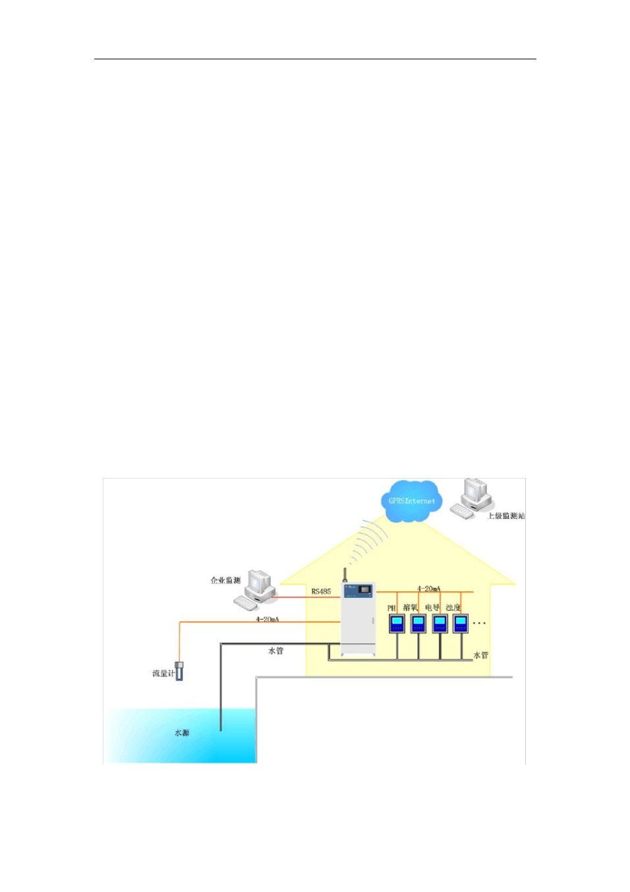

Word 格式

1.2

监测方法

化学需氧量 （COD）、 光吸收系数 （ SAC）： 紫外光谱法

pH 值、氧化还原电位 、温度 ：带温度补偿的氧化还原电极法

流量： 超声波法

电导率 ：电极法

浊度、 悬浮固体 ：可见光透射散射法

溶解氧 ：薄膜电极法

氨氮： 分光光度法

1.3

系统组成

WA-2000 水质在线监测系统由水质在线分析仪

（ 可监测化学需氧量和光吸

收系数 ）、 pH 计、 氧化还原电位计 、流量计 、温度传感器

、电导率仪 、 悬浮固

体/ 浊度仪 、溶解氧分析仪等组成

。如下图所示

：

系统安装方案一

完美整理

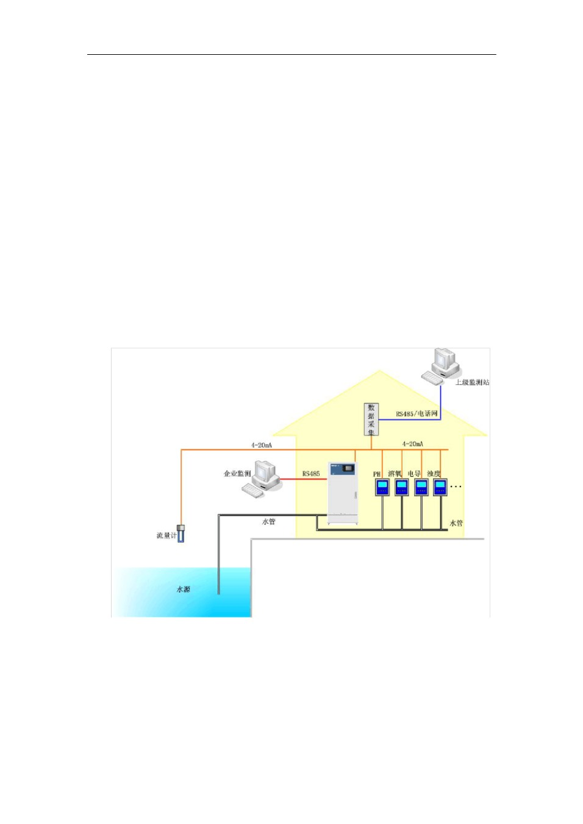

Word 格式

如图所示 ，该系统本身具有数据集成采集与处理功能

，所有辅助水质参数

监测仪都可以通过通用模拟接口

4— 20mA 与水质连续在线自动监测系统的主设

备化学需氧量 （ COD） 紫外在线监测仪连接 ， 所有监测数据都进入

COD 紫外在

线监测仪统一汇总 ，然后 ，COD 紫外在线监测仪可根据用户要求分别通过

GPRS或 RS485 将监测结果上传到上一级监控部门以实现监测数据上报和远程控

制等功能或上传至

PC 机中 ，如果 PC 机中安装有相应的监控软件则还可以实现

实时数据的储存 、历史实时数据查询和绘制浓度曲线图等功能

。

如果用户已经具有了数据集成采集设备

，则该水质连续在线自动监测系统

也可以通过如下方案安装

：

系统安装方案二

如图所示 ， 水质连续在线自动监测系统可以断开系统内所有水质参数监测

设备之间的通讯连接 ，而采用并行方式 ，全部通过通用模拟接口

4— 20mA 与数

据集成采集设备连接 ， 将所有化学需氧量

（ COD）浓度 、pH 值 、氧化还原电

完美整理



Word 格式

位、流量 、温度 、 电导率 、悬浮固体 / 浊度 、溶解氧含量等数值全部上传至数据

采集设备 ，然后通过该设备的相应通讯接口与上一级监控部门实现监测数据上

报和远程控制等功能 。

1.4

使用环境条件

系统可以在恶劣的环境下长期安全运行

：

供电电压 ： AC220V±20% ，频率 50±1Hz。

环境温度 ： 0— 50 ℃

环境湿度 ：≤90%

环境气压 ： 86-106kPa

所有设备的用电量 ： 约 100W

1.5

系统主要技术指标

指标

描述

1.水质在线分析仪

测试方法

紫外全光谱法

测试范围

COD 浓度：10 —1000 mg/L

，可扩展到 10000 mg/L

准确度

邻苯二钾酸氢钾 ：5%F.S ，

实际水样 ：10%F.S

重现性

±2%F.S

零点漂移

< ±2% F.S / 周

量程漂移

< ±2% F.S / 周

单次测量耗时

1— 2 秒

测量方式

三种方式 ：连续测量 ； 定时测量

清洗 、调零方式

自动或手动方式

完美整理



Word 格式

指标

描述

清洗 、调零间隔

可随意设置间隔时间

维护周期

3-6 个月

模拟输出

2

路 4— 20mA 输出 ，隔离 、最大负载 750 欧

模拟输入

2

路 4— 20mA 输入 （可扩展之 8 路）

继电器控制

4

路 24V 1A 继电器控制输出

数据存储

若每小时储存一个数据

，可储存

1 年有效数据

功耗

约 100W

尺寸

580 ×1350×420 （W×H×D）

重量

约 60kg

2.pH/ORP

（ 氧化还原电位 ）/ 温度计

测试方法

带温度补偿的氧化还原电极法

测试范围

pH ：0— 14 ；ORP：±1500mV

；

温度 ：0— 100

℃

校正方式

自动或手动

温度补偿方式

自动补偿

模拟接口

至少提供一路

4— 20mA 输出

3.流量计

测试方法

超声波式或静压式

测试范围

0.01m 3 /S—10 m 3 /S

测试精度

±1%

模拟接口

至少提供一路

4— 20mA 输出

完美整理



Word 格式

指标

描述

4.电导率仪

测试方法

电导传感器

测试范围

二极式 ： 0— 200 μs/cm

： 四极式

： 0— 200ms/cm

测试精度

±1%F.S

重复性

±1%

稳定性

±1%F.S/h

温度补偿方式

自动线形 / 非线形温度补偿

温度补偿范围

0—100℃

模拟接口

至少提供一路

4— 20mA 输出

5.悬浮固体 / 浊度分析仪

测试方法

可见光透射和散射的原理

测试范围

悬浮固体 ：0— 10000mg/L

；

浊度 ：0—2000NTU

测试精度

±1%

重复性

±1%

模拟接口

至少提供一路

4— 20mA 输出

6.溶氧仪

测试方法

膜式溶氧电极法

测试范围

0— 20mg/L

测试精度

±2%F.S

重复性

±1%

完美整理



Word 格式

指标

描述

补偿方式

温度补偿

补偿范围

0—100℃

模拟接口

至少提供一路

4— 20mA

输出

7．氨氮

测量方法

分光光度法

测量范围

0．05 ～1500mg/L

准确度

±5%FS

精密度

±2%FS

检出限

0.05mg/L

分辨率

0.01mg/L

最短测量周期

5min

功率

100W

通信接口

RS232/485/4-20mA

仪器校正

自动

报警

超标 、故障自动报警

电源

50Hz 200V

注：具体技术指标可根据用户需求和应用工况确定

1.6

系统特点

水质在线分析仪采用了多项具有自主知识产权的在线监测技术

，其主要特

点可表述如下 ：

先进性多

完美整理



Word 格式

与传统化学方法相比具有无需化学试剂

、无二次污染 、运行费用低等特

点

紫外全谱快速扫描系统保证测定的准确性高于现有的单波长紫外测量法

自主开发的流通测量池

、光纤光源光谱仪保证真正意义上的实时性监测

和全天候 24 小时的连续性监测

已有的水质模型和现场自建模型功能保证适用各个行业的水质监测

在线稀释大大拓宽了紫外法的测试范围

维护量少

独特的水样预处理系统保证用户极少的维护量

自动测量 、自动清洗和自动调零功能可实现运行的完全自动化

常规情况下只需半年维护

1 次，水质较差的一个季度维护

1 次

可靠性高

方便的旋转型流通池可完成光程的瞬间转换

光源采用高性能 、长寿命氙灯

历史数据在每小时存储一次平均值的情况下可至少存储

1 年数据 ， 同时可

根据用户需求将所有数据存储在

PC 机上

大屏液晶显示输出及触摸屏输入保证用户简单快捷地操作

联网方便

RS232/RS485/GPRS 等通讯接口提供远程数据传输和远程控制监测系统

启动、 停止，真正实现现场无人化运行

多路 4-20mA 模拟接口可随意组合同时测定包括

COD 在内的 pH 、温

度、溶解氧 、电导率 、 浊度、 流量等以及其他根据用户需求定制的水质

完美整理



Word 格式

参数

多路继电器输出可根据用户要求完成报警及其他相关设备的控制

完美整理

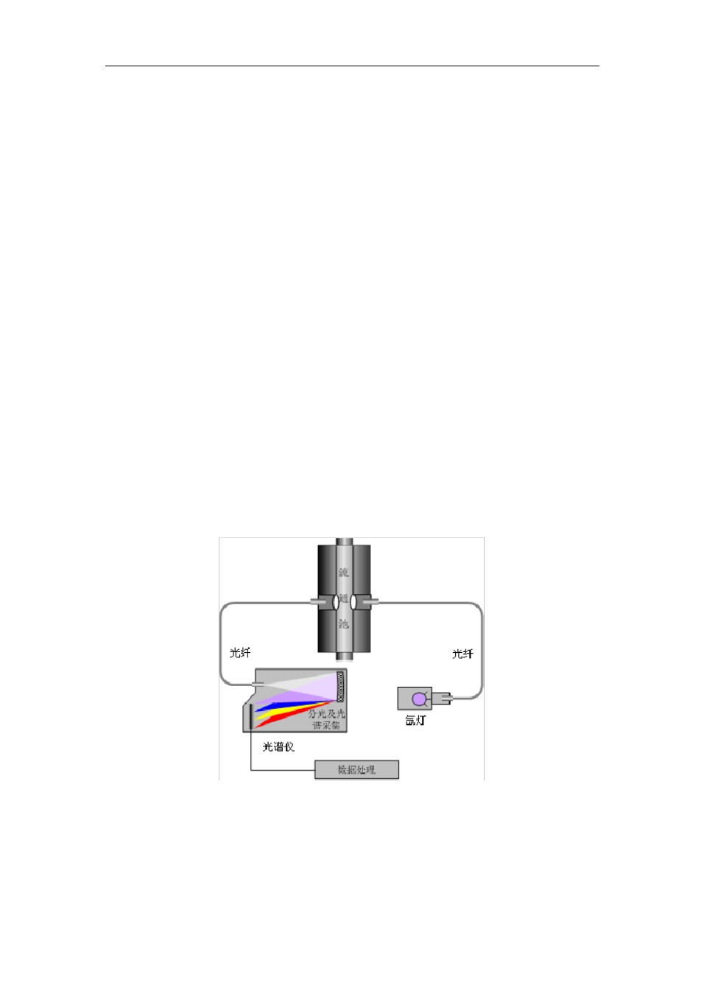

Word 格式

2

测试原理

2.1

水质在线分析仪

该仪器采用紫外全谱扫描技术

， 通过化学计量学算法将获得的水样在紫外

区的全波段光谱与该水样用经典法所测得的

COD 浓度值相对应建立数学模型 ，

随着样品数量增加该模型会逐渐稳健

， 进而达到预测水样中

COD 浓度的作用 ，

对于要监测的水样

， 只要获得该水样的紫外全波段光谱

， 便可利用已经建立的

数学模型来非常准确的得到该水样中的

COD 浓度 。

3.1.1 测试模块

对于如何获得水样的紫外全波段光谱

， 测试模块采用了如下图所示的光路

原理 ， 光源发出的紫外光通过光纤传输到流通池

， 穿过流通池时经被测水样吸

收后 ， 通过光纤传输到光谱仪

。在光谱仪内部经过光栅分光

，由阵列传感器将

分光后的光信号转换为电信号

， 获得水样的连续吸收光谱信息

。

测试原理图

3.1.2 在线稀释模块

在线稀释采用具有自主知识产权的稀释装置

， 可以非常快速的完成按一定

完美整理

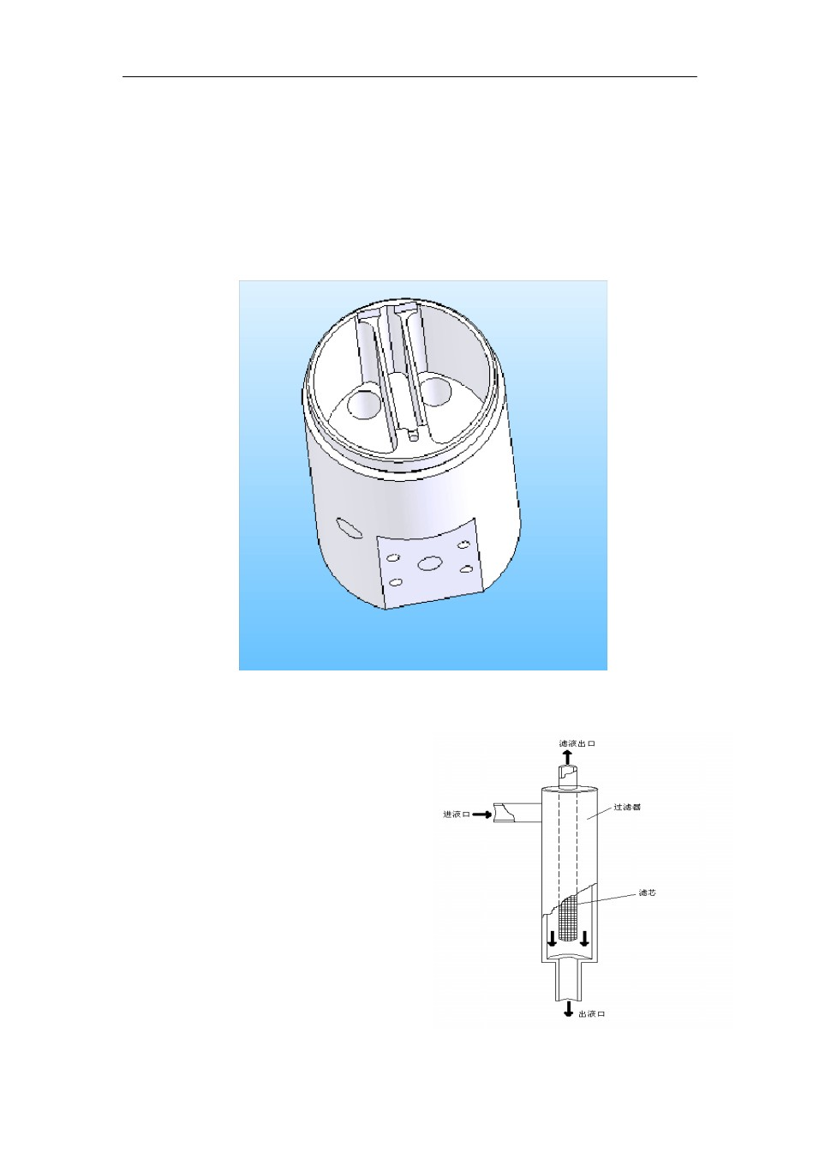

Word 格式

比例的对样品进行在线稀释

， 同时保证在线混合均匀

，由于稀释倍数的改变灵

活方便并且具有非常高的稀释准确度 ， 所以该装置大大的拓宽了在线监测

COD

的浓度范围 ， 再加上软件的灵活设置

， 可以由用户自主选择是否进行稀释测

定，保证了同一台设备可以宽泛的使用在不同浓度范围的

COD

在线监测 。

在线稀释装置

3.1.3 预处理模块

预处理模块采用独特的结构设计

， 利

用样品水流与整体水流方向相反

，使大部

分水流沿滤芯外壁冲刷而下

，只有很少一

部分水流通过滤芯过滤后从相反的方向流

出，该少部分水样送入测试装置进行紫外

吸收光谱的采集 ，而大部分水流则通过冲

完美整理

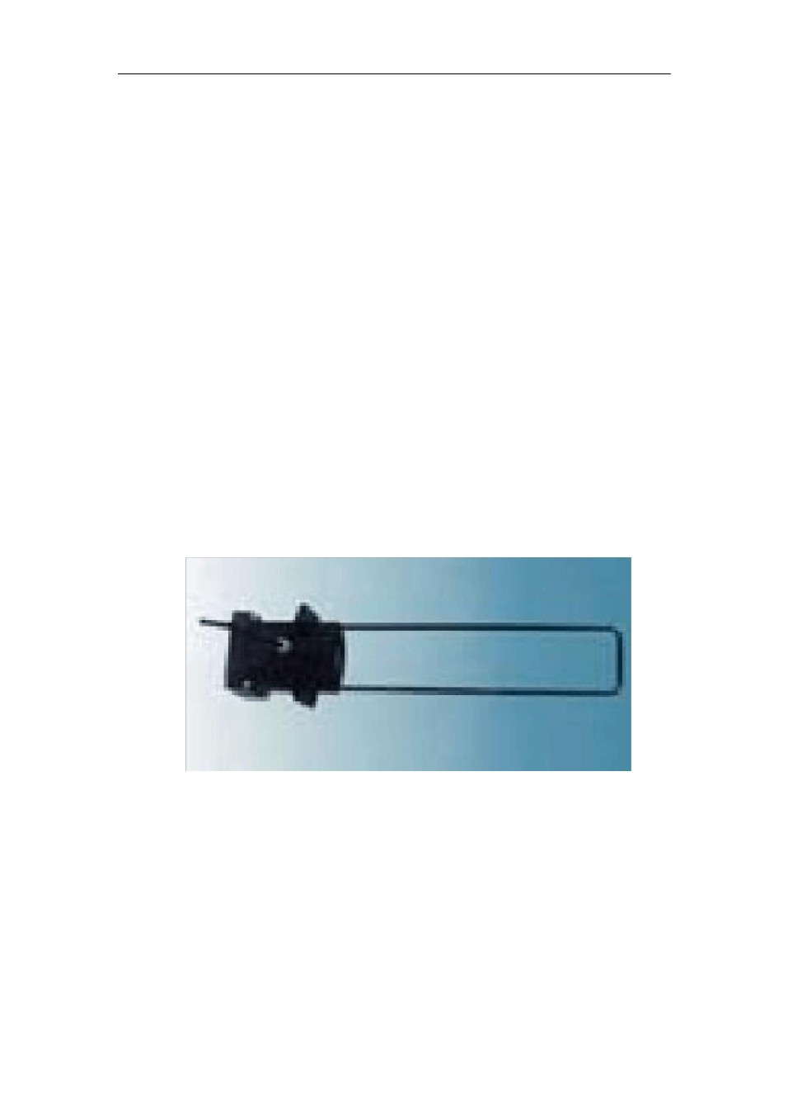

Word 格式

刷滤芯的外表面而达到清洁滤芯的作用

， 这样大大延长了用户清洁滤芯的时

间，减少了用户的维护工作量

。

滤芯自清洁原理

2.2

辅助参数检测系统

3.2.1 流量监测

流量的监测通过超声波明渠流量计来完成

，该装置是通过超声波来监测明

渠水流量的仪表 ，当水渠是具有侧壁和下底的渠道时

，被称为明渠 ，当水流是

靠自身重力势能在明渠中流动时

， 此时的水面称为自由水面

，对这种水流量的

监测可以通过非接触式的明渠流量计来实现

，该流量计固定在距离水面有一定

距离 （0.4— 2m ） 的水流正上方 ，由于不与被监测水流接触

， 所有具有不受污

水腐蚀的特点 ， 可以长期可靠的运行 。

超声波流量计

3.2.2 其他参数监测

对于除流量以外的其他辅助参数监测通常情况下通过传感器来直接接触被

监测水样而直接获得所需的监测参数

， 其原理一般都采用电极或光传感器来实

现，电极通常采用金属电极或玻璃电极

，光传感器通常为对一定波长的光敏感

的光探测器 。 这些传感器通常被封装在具有一定防腐蚀功能的壳体内

， 然后直

完美整理

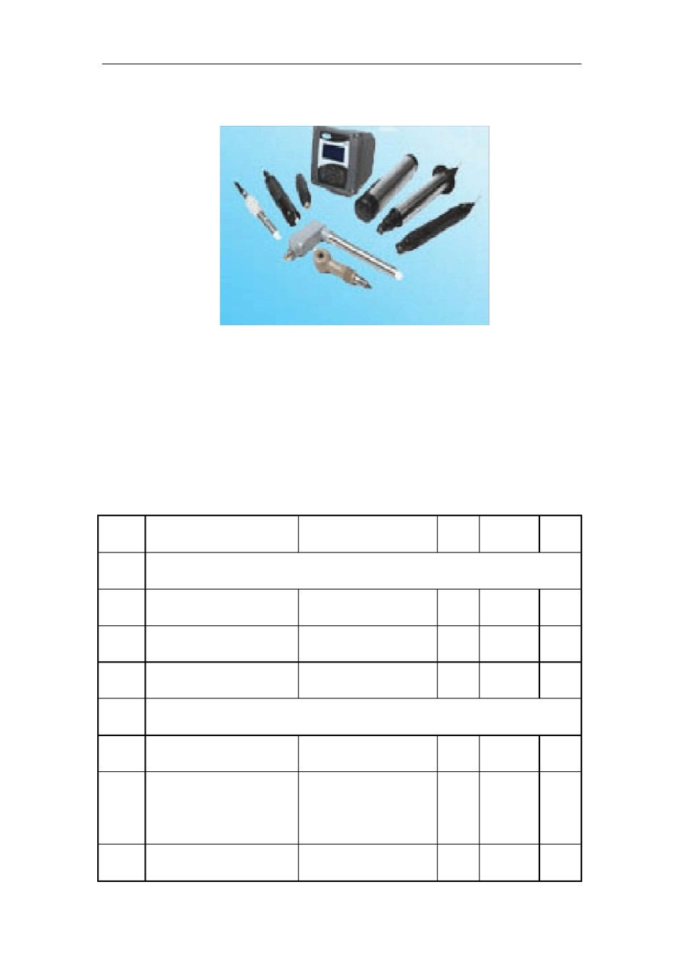

Word 格式

接浸入水中进行相应的水质参数监测

。

辅助参数监测

3

供货范围

序号

名称

规格和型号

单位

数量

备注

1.

水质在线分析仪

1.1.

分析仪

套

1

1.2.

GPRS通讯模块

1.3.

GPRS天线

2.

辅助参数监测系统

2.1.

流量计

套

1

2.2.

pH

计/ 氧化还原电位

/ 温

套

1

度

2.3.

电导率仪

套

1

完美整理



Word 格式

2.4.

浊度 / 悬浮固体分析仪

套

1

2.5.

溶氧仪

套

1

3.

采样系统

3.1.

污水泵

套

1

3.2.

一级过滤器

套

1

3.3.

PVC 管

米

若干

4.

随机备件

4.1

硅胶管

Φ6

米

1

4.2

波纹管

Φ20

个

2

4.3

比例稀释环

套

1

4.4

滤芯

只

2

4.5

螺丝刀

中型

套

1

4.6

扳手

8 寸

把

1

4.7

触摸笔

把

1

4.8

电源线

芯

根

220V/3

1

5.

长期备件

5.1

模拟输入扩展板

块

5.2

模拟输出扩展板

块

5.3

硅胶管

Φ6

米

5.4

两通电磁阀

个

5.5

波纹管

Φ20

个

完美整理



Word 格式

5.6

快速管接头

个

5.7

硅胶管接头

个

M6

5.8

比例口

套

5.9

滤芯

只

5.10

USB 线

A 型 —B 型

根

5.11

光纤

根

520mm

5.12

比色皿

个

5.13

稀释器

个

5.14

三通电磁阀

个

5.15

计量泵

台

5.16

潜水泵

台

5.17

接口板

块

欢迎您的光临

，Word 文档下载后可修改编辑

.双击可删除页眉页脚 .谢谢 ！ 让我们共同学习共同进步

！ 学无止境

.更上一层楼

。

宁可累死 在路上 ，也不 能闲死 在家里 ！宁可 去碰壁 ，也不 能面壁 。是狼 就要练 好牙， 是羊就 要练好 腿。什 么是奋 斗？奋 斗就是 每天很 难，可 一年一 年却越 来越容 易。不 奋斗就 是每天 都很容 易，可 一年一 年越来 越难。 能干的 人，不 在情绪 上计较 ，只在 做事上 认真； 无能的 人！不 在 做事上认 真，只 在情绪 上计较 。拼一 个春夏 秋冬！ 赢一个 无悔人 生！早 安！—————献

给所有 努力的 人

完美整理